附件1

广东省战略性新兴产业骨干（培育）企业
认定实施方案
（2014年修订版）

为贯彻省委省政府关于培育发展战略性新兴产业的重要战略决策部署，深入实施骨干企业培育工程，充分发挥重点骨干企业在战略性新兴产业发展中的引领带动和典型示范作用，决定在全省范围内培育和认定一批战略性新兴产业骨干（培育）企业。为规范骨干（培育）企业认定工作，特制定本实施方案。
一、基本原则
按照企业自愿、科学公正、公开公平的要求，坚持经济指标与创新能力相结合、现实情况与发展潜力相结合、自主内源与引进吸收相结合、遴选培育与动态管理相结合的原则，同时兼顾战略性新兴产业行业特点和地区布局，好中选优。
二、工作目标
在智能制造领域认定一批创新能力强、掌握核心关键技术、经营状况良好、主业突出、产品市场前景好、对产业带动作用大、发展初具规模的战略性新兴产业骨干（培育）企业，力争2016年智能制造领域骨干（培育）企业总数达到100家。
三、培育和认定的产业范围
申报主体为我省从事智能制造领域相关技术及其产品的研发、生产以及提供系统解决方案，开展智能制造系统集成服务，发展已初具规模，在本领域具有国内乃至国际领先优势的企业。智能制造具体指运用数字化、网络化、自动化信息系统与技术，研发制造具有感知、决策、执行功能的各类智能装备和产品，以及智能制造系统集成与应用服务，包括：
（一）智能制造成套装备和系统。
数字化加工车间和自动化生产线（机械加工、汽车摩托车、轨道交通、航空、船舶和海洋工程装备制造等行业）；流程制造领域数字化车间（化工冶金、纺织建材、造纸印刷、食品医药、材料、家电、新能源、新材料等行业）；典型制造领域所需的重大智能制造成套装备。
（二）智能测控装置与系统。
工业机器人、机械手；数控加工装备（高档数控机床、数控雕铣机、伺服压力机、加工中心）；控制系统(DCS、PLC)；智能识别系统、运程监控系统、定位遥感系统；自动导引车；智能传感器、智能仪器仪表、在线检测分析装置；精密传动装置、伺服装置、变频装置；安全检测与预警系统。
（三）智能制造技术集成应用与服务。
集成和应用智能技术、核心智能测控装置以及智能制造成套装备或系统，为传统产业、先进制造业、战略性新兴产业等提供智能技术服务和系统解决方案。
（四）其他具有感知、决策、执行功能的各类制造装备、智能产品及相关集成应用服务。
四、申报条件
根据国家有关法律法规在广东省境内登记设立，具有独立企业法人资格，主营业务为智能制造产业的研究、开发和生产以及提供系统解决方案，开展智能制造系统集成服务。具体条件如下：
（一）管理规范。
有明确的企业章程，规范的生产、技术和财务管理制度，具有产品质量和技术服务质量保证的能力和制度，依法纳税，守法经营，近两年无违规违法记录。
（二）企业规模。
目前在册企业员工数不少于50人，其中具有大学专科以上学历的科技人员占企业职工总数的30%以上，专职从事研发的人员占企业职工总数达20%以上。近两年年均销售收入达5000万元以上，其中新兴产业产品和业务收入占比不低于70%。
（三）行业地位。
在所属行业领域处于国内乃至国际领先地位，具有较强的带动性或带动潜力，能够代表行业发展趋势，引领行业发展方向。
（四）创新能力。
企业设有或正在建设R&D机构，拥有相应的技术先进的研究开发设施，与国内外大学、科研机构建立了长期稳定的合作关系。近两年R&D经费占销售收入的比例平均达3%以上。至少拥有一项以上所在领域核心发明专利或其独占许可权，整体技术水平居行业领先。
（五）盈利能力。
企业经营业绩良好，财务稳健，近两年连续盈利，销售收入和利润总额呈稳定上升势头。
五、组织与管理
广东省战略性新兴产业骨干（培育）企业的认定管理工作，由省经济和信息化委牵头组织，各地市经济和信息化主管部门、省属企业集团配合实施。
（一）申报和评审程序。
1.企业申请。符合申报条件的企业，本着自愿的原则，按照要求准备申报材料，登录省经济和信息化委网上办事大厅窗口提交申请，同时提交纸质材料到所在地市（区）经济和信息化主管部门。
2.收件和受理。由省经济和信息化委在网上办事窗口对企业申报材料进行收件和受理，检查申请材料是否规范齐全等。申请材料不合规定或缺少内容的，予以退回或通知补正。对符合条件的申请予以受理并发出受理通知书。各市（区）经济和信息化主管部门在网上办事窗口查收由我委抄送的企业网上申报材料，于5个工作日之内提出是否同意企业申报的办理意见，逾期不提出意见视为同意企业申报。各地市经济和信息化主管部门汇总企业申报纸质材料后于指定时间内报送省经济和信息化委。
3.综合评审。省经济和信息化委组织对申报材料进行综合评审。根据综合评审结果，成绩达到合格以上的企业为候选企业，其中成绩达到优良以上的企业列为候选骨干企业，其余为候选培育企业。
4.现场考察。对候选骨干（培育）企业，必要时（如需对某些申报材料作进一步核实）由省经济和信息化委组织专家或委托第三方机构，依据申报条件对企业进行现场考察。
5.公示及认定。根据综合评审和现场考察结果，提出拟认定的广东省战略性新兴产业骨干（培育）企业名单，进行网上公示。公示期为5个工作日。没有异议的，予以发文认定。
（二）申报材料
1.申报书。
2.提供相关证明材料或其复印件，包括：
（1）企业法人资格证书复印件；
（2）经会计师事务所或审计部门审计的近两年会计报表；
（3) 企业拥有或享有独占权的核心发明专利证书复印件;
（4）企业获得国家、省、市级R&D机构的证书或文件复印件；
（5）企业人员花名册（超过100人的企业，只列科技人员及专职R&D人员）；
（6）其他反映企业某方面能力的证明材料，如新产品鉴定证书、产品第三方检测报告、企业及产品认证证书、获省部级以上奖励证书、列入省部级以上项目计划的批准文件、牵头起草的行业以上标准、有效纳税证明、银行提供的资信证明等材料的复印件。
（三）监督管理。
1.新兴产业骨干和培育企业资格自颁发证书之日起有效期二年。到期将由省经济和信息化委组织资格复审。
2.对新兴骨干企业和培育企业资格实行有进有出，动态管理。对未通过复查的骨干企业，降为培育企业继续培育。对两年中企业经营业绩突出、创新能力强，综合评审成绩居行业前三的培育企业，可晋升为骨干企业。
3.若企业在申报骨干（培育）企业过程中有弄虚作假行为或在资格证书有效期内企业发生重大违规违法行为，一经查实，将撤销其骨干（培育）企业资格。
六、扶持政策
（一）对获得省战略性新兴产业骨干（培育）企业资格的企业，由省经济和信息化委颁发证书。
（二）财政政策。
1.对获得省战略性新兴产业骨干（培育）企业资格的企业，在省级企业技术中心认定、省战略性新兴产业发展扶持基金项目申报等给予优先重点支持。
2.优先在骨干（培育）企业中筛选储备一批技术创新和技术改造项目，并向国家有关部委推荐，争取国家重大专项、重点计划和专项资金落户我省新兴产业骨干企业，并给予配套支持。
（三）融资服务。
鼓励和支持省新兴产业骨干（培育）企业在股票市场上市，为企业融资提供相关支持和服务。
（四）省经济和信息化委建立与相应的新兴产业骨干企业工作联系制度，指定专人定期联系骨干企业，反馈企业意见和建议，帮助协调解决企业发展过程中遇到的困难和问题，同时做好骨干企业发展的监测分析。

附件2

广东省战略性新兴产业骨干（培育）企业认定网上申报流程说明

一、网上申报入口
网上申报可通过以下途径进入：
（一）广东省网上办事大厅主页（www.gdbs.gov.cn）--省直窗口--省经济和信息化委员会窗口。
（二）省经济和信息化委公众网（www.gdei.gov.cn）中“网上办事”栏目 。
二、注册和登录
拟申报的企业需在网上办事窗口中使用以企业名义注册的帐号来登录。如无帐号，需在网上办事窗口中点击“注册”键，选择“企业注册”，填写相关信息后完成注册手续并登录。
三、在线申报
（一）进入申报界面
登录后，点击网页中“新兴产业”，选择“广东省战略性新兴产业骨干（培育）企业（新认定）”，点击“在线申报”，即可进入申报界面。
（二）表格填写界面
1.表格填写栏目中，分为企业基本情况、机构股权结构、研发机构认定情况、近两年有关数据指标对比、国内同类产品前三名上年销售额、其他情况综合说明等六项。每一项均需填写，否则申报材料将被系统视为要件不齐。每一项填写完毕后，可点击“收起”键，将填写完毕的栏目收起；点击对应栏目的“展开”键，可展开下一栏目填写内容。详见图1：
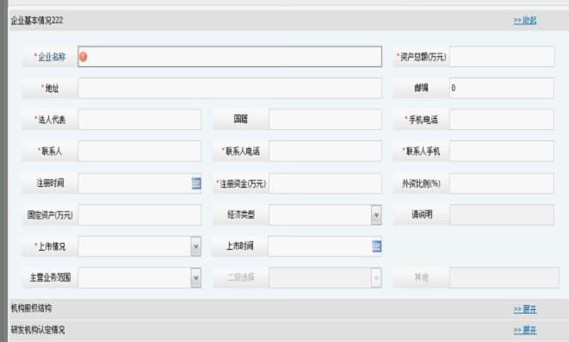

2.在“企业基本情况”栏目中，主营业务范围需选择“智能制造”。
3.在“机构股权结构”栏目中，先点击“新增”键，便可填写股东名称、股东性质和股权比例等情况。每个股东情况填写完毕后，再次点击“新增”键即可填写下一个股东情况。
4.在“近两年有关数据指标对比”栏目中，年份应分别填“2012”、“2013”，并在下列表格中对应填写相应年份的相关数据。
5.在“国内同类产品前三名上年销售额”栏目中，“主导产品”需对应《广东省战略性新兴产业骨干（培育）企业认定实施方案（2014年修订版）》中“培育和认定范围”填写。
6.在“其他情况综合说明”栏目中，“相关证明材料目录”需编写序号。
7.表格填写界面中所有内容填写完毕后，按页面左上方的“暂存”键进行保存操作，在页面下方的“下一步”进入到附件上传界面。
（三）附件上传界面
在附件信息中，根据要求上传附件电子版。
（四）信息确认界面
1.因广东省战略性新兴产业骨干（培育）企业（新认定）需申报企业通过地市经济和信息化主管部门报送纸质材料，办理结果以文件形式统一发出，因此在“递送方式”中，请统一选择“申办人自送材料，领取结果”。详见图2：
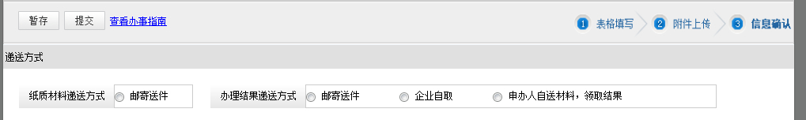
2.以上信息填写完毕后，点击页面下方“保存”键。
四、在线提交
由于广东省战略性新兴产业骨干（培育）企业（新认定）属批量认定事项，根据行政审批的要求并结合网上办事窗口操作流程，请各企业统一于10月20-21日期间内，登录网上办事窗口，点击网上办事窗口首页“我的暂存件”中选择对应的暂存事项（详见图3），或在网上办事窗口首页“我的办事窗口”中选择“暂存件”，进入暂存件后，选择点击“提交审核”键提交申报资料。在10月20日前只能将申报材料暂存，请勿点击“提交审核”，否则将视为要件不符而不予受理。

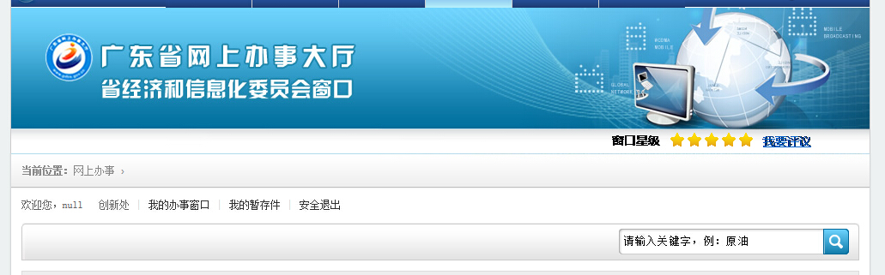

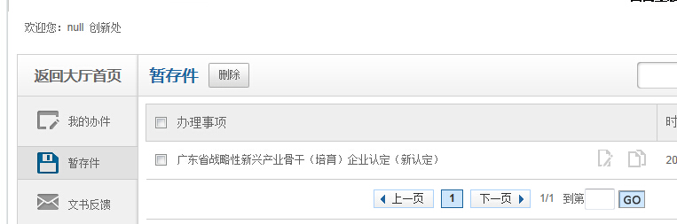

五、信息反馈
各企业在网上提交审核后，需不定时上网上办事窗口查看材料审核情况。如出现材料不齐需要补正的，需及时提交补充资料，以免错过一次性补正的期限被系统视为资料不齐全，不能通过形式审核。
各市经济和信息化主管部门也需要在10月21日后，不定期上网上办事窗口查看由我委抄送至地市的企业申报材料，并于收到抄送申报材料的五个工作日内提出办理意见，逾期不办理视为同意企业申报。
六、纸质材料
本次申报采取网上申报和专家评审相结合的方式，在网上申报的同时，企业需在10月21日前提交一式两份装订好的申报材料至各市经济和信息化主管部门。各市经济和信息化主管部门于10月24日前将汇总的申报材料送省经济和信息化委（技术创新与质量处）。
七、其他
根据省政府关于推进网上办事的要求，原则上行政审批事项均需列入网上办事大厅办理。我委网上办事窗口在稳定性、易用性、功能性等方面仍在不断完善，如因网络和系统方面而导致申报出现问题时，请各企业、各地市经济和信息化主管部门给予充分谅解，及时与相关人员进行沟通联系，以确保网上申报顺利进行。同时，建议各企业在填写资料时不定时点击“暂存”键，及时保存填写的资料，以免网络或申报系统出现问题时导致所填写资料无法保存。

附件3

广东省战略性新兴产业骨干（培育）企业

申
报
书

申报单位：

广东省经济和信息化委员会
二〇一四年九月

自我声明

我司已认真研究了《广东省战略性新兴产业骨干（培育）企业认定实施方案》（2014年版），认为本司符合方案规定的骨干（培育）企业认定申报范围和条件，自愿申报2014年广东省战略性新兴产业骨干（培育）企业认定，并对本申报书内容进行了审核，就我所知，其内容真实有效。

企业法人代表（签字）

年 月 日

1.企业名称
2.地 址 |  |  |  |  | 3.邮 编
4.法人代表 |  | 5.国 籍 |  |  | 6.手机 / 电话
7.联 系 人 |  | 8.手机（电话） |  |  | 9.传 真
10.注册时间 |  | 11.注册资金 | 万元 |  | 12.外资比例（%）
13.资产总额 | (万元) |  | 14.固定资产 |  |  |  | (万元)
15.经济类型 | □国有独资企业 （□有限责任公司 □股份有限公司 □其他企业）  □国有控股企业 （□有限责任公司 □股份有限公司 □其他企业）  □非国有控股企业（□有限责任公司 □股份有限公司 □其他企业）  □民营企业 （□有限责任公司 □股份有限公司 □其他企业）  □其他企业（请说明： ）
16.股权结构 | 股东名称（前三位） |  |  | 股东性质 |  | 股权比例（%）
16.股权结构 |  |  |  | □内资 □外资
16.股权结构 |  |  |  | □内资 □外资
16.股权结构 |  |  |  | □内资 □外资
17.上市情况 | □上交所 □深交所 □海外(上市时间: ) |  |  |  |  | □尚未上市
18. 企业主营  业务范围  （网上只能选填“智能制造”） | □智能制造装备和系统（具体： ）  □智能测控装置和系统（具体： ）  □智能制造技术集成与报务（具体： ）  □其他（具体： ）
19.主导产品
20.高新企业 | □是( 年 月认定) □否 |  |  | 21.软件企业 |  | □是( 年 月认定) □否

22.职工总数 |  |  |  | 23.大专以上学历  的科技人员数
24是否设立  研发机构 |  | □是(数量: ) □否 |  | 25.研究开发  人 员 数
26.研发机构  认定情况 |  | □国家工程（技术研究）中心数（ ）  □国家重点实验室数（ ）  □国家认定企业技术中心数（ ）  □其他国家级研发机构数（ ） |  |  | □省级工程（技术研究）中心数（ ）  □省级重点实验室数（ ）  □省级企业技术中心数（ ）  □其他省部级研发机构数（ ）
 |  | 简要说明（研发机构名称、认定时间等）：
项 目 |  |  |  | 2012 年 |  | 2013 年
27. 近两年销售收入 |  |  |  | (万元) |  | (万元)
28. 近两年销售收入增长率 |  |  |  | （%） |  | （%）
29. 近两年主营业务收入 |  |  |  | (万元) |  | (万元)
30. 近两年主营业务收入增长率 |  |  |  | （%） |  | （%）
31. 近两年R&D投入 |  |  |  | (万元) |  | (万元)
32. 近两年R&D投入增长率 |  |  |  | （%） |  | （%）
33. 近两年利税总额 |  |  |  | (万元) |  | (万元)
34. 近两年利税总额增长率 |  |  |  | （%） |  | （%）
35.国内同行上年销售收入前三名 | 第一名企业 |  |  |  |  | (万元)
35.国内同行上年销售收入前三名 | 第二名企业 |  |  |  |  | (万元)
35.国内同行上年销售收入前三名 | 第三名企业 |  |  |  |  | (万元)
36. 本企业行业地位（市场份额） |  |  | □第一 □前三名 □中上游 □其它
37. 获相关标准认证情况(说明何时通过何机构的何种标准认证、资质等级等)：

38.拥有核心发明专利或其独占许可权情况：

39. 近五年来主持或参与制定技术标准情况（行业、国家、国际标准）：

40.近五年来承担国家、部省研究开发项目情况：

41.近五年来获国家、部省技术、产品奖励情况：

42.自评报告（对照申报条件企业进行自评，限1页纸1000字以内）

43.相关证明材料目录

44. 申报单位意见
签名（盖章） 日期

45.推荐部门意见
签名（盖章） 日期

46. 省经济和信息化委意见
签名（盖章） 日期

填表说明

本申报书共有一个自我声明和46个填表项。自我声明及1～44由申报单位填写，45由推荐单位填写，46由省经济和信息化委填写。每个表项不能为空，若无相关内容，请填写“无”、“不了解”等。
自我声明：一是表明企业自愿申报，二是对所填写的内容真实性负责，须由法人代表签名。
1．企业名称，必须与工商登记的企业名称一致。
2.地址：企业所在详细地址，对企业集团，填总部所在地址。
7.联系人：负责申报具体工作的人员，须留手机便于随时联系。
12.外资比例：外资含来自港、澳、台的投资。
13.资产总额：上年度期末值，以财务报表为准。
14.固定资产，指原值。
18.企业主营业务范围，网上填报只能选“智能制造”，这里按照《广东省战略性新兴产业骨干（培育）企业认定实施方案（2014年修订版）》分为四大类，“具体”填装备或产品门类，如若企业的主导产品属于“智能测控装置和系统”类别里面的“工业机器人”，则“具体”就填写“工业机器人”等。
19.主导产品：指主营业务领域销售额居首的产品或业务。
22.职工总数：上年底企业在册职工总数。
23.大专以上学历的科技人员数：上年底企业在册大专以上学历的科技人员数。
25.研究开发人员数：上年底企业在册的专门从事R&D活动的科技人员数。
26.近两年销售收入，“近两年”不包含填表时的当年。
28.近两年主营业务收入：“主营业务”指申报表第18项所指领域的业务收入。
31.R&D投入：企业用于R&D活动的总支出，以当年公司财务报表为准。
33.利税总额：企业当年的毛利润，以当年公司财务报表为准。
35.国内同行上年销售收入前三名：基于对同行的了解和本公司的行业地位，当对同行的情况不了解时，请填“不了解”。
36.本企业行业地位：与35项关联，当35项填“不了解”，此项仅可在后两项中根据公司实际情况选其一。
37.获相关标准认证情况，指国内外通行的比较权威的认证，如ISO9000系列标准、ISO14000、CMMI、计算机信息系统资质认证等。
38.拥有核心发明专利或其独占许可情况，列出已授权或受理的相关发明专利。
39.近5年主持或参与制定技术标准情况：列出近5年（含申报当年）企业主持以及参与制修订的行业、国家、国际技术标准的名称。
40.近5年承担国家、部省研究开发项目情况：列出近5年（含申报当年）企业单独或牵头承担的国家、部省研究开发项目名称。
41.近5年获得国家、部省技术、产品奖励情况：列出近5年（含申报当年）企业获国家、部省技术、产品奖励名称及奖励等级。
44.申报单位意见：请抄写以下文字：“经审查，符合申报条件，申报材料真实、完整，同意申报”，并由企业负责人签名，盖企业印章。
45.推荐部门意见：推荐部门为各地市经济和信息主管部门、省属企业集团。请抄写以下文字：“经初审，该企业符合申报条件，申报材料齐全完整，同意推荐”，并由单位负责签名，盖音准印章。

